Krav fra interesseparter
Organisasjonens interesseparter.
Dokumentet beskriver de interesseparter vi har i RIR Næring, og hvilke krav og forventinger de har til oss.
- Eierne
RIR IKS eier RIR Næring AS og forventer at det gis et konkurransedyktig renovasjonstilbud til bedrifter i alle RIR kommunene og at avfall blir hentet og behandlet på beste måte i samsvar med RIR Næring AS sin policy.
- Kunder
Rir Næring sine kunder er
- Selskap som har næringsavfall.
- Privatpersoner som har avfall utenom husholdningsavfall.
- Privatpersoner og næringsdrivende som har behov for å kassere biler
Disse kundene forventer at vi er tydelige på vår mulighet til å ta imot forskjellig type avfall.
- Leverandører
Med leverandører forstår vi de selskap vi kjøper varer eller tjenester fra for å utføre våre oppgaver. Vi bruker slike selskap for innsamling og behandling/avsetning av avfallet. De som skal behandle og avsette avfallet krever at kvaliteten på avfallet vi leverer tilfredsstiller visse spesifiserte krav til kvalitet.
- Statsforvalteren
Statsforvalteren med sin miljøvernavdeling er forurensningsmyndighet for vår virksomhet og gir tillatelse og fører kontroll med tilsyn av vår drift. Det er gitt spesifiserte krav i tillatelsene, en for drift av bilvrakmottak.
- Naboer
Anlegget i Årødalen har naboer som stiller krav til at vår virksomhet ikke forurenser, verken med støy, støv eller lukt, dette gjelder hovedsakelig drift av BOP.
- Ansatte
Våre egne ansatte har forventninger og krav til oss som arbeidsgiver. Disse er nedfelt i avtaler og lovverk.

Samsvarsforpliktelser
Rutine for samsvarsvurdering

1. Vurdering av samsvar mellom eksisterende system og generelle krav til kvalitets- og miljøstyringssystemers oppbygning og innhold, og Fylkesmannens konsesjoner.

2. Oppdatering av systemet i henhold til endringer i generelle krav.

Organisasjonsenheter, funksjoner og fysiske grenser (med eksakt besøksadresse)

Adresse;
RIR Næring AS
Hovedkontor - Årøsetervegen 56, 6422 Molde
BOP - Årøsetervegen 2B, 6422 Molde
Sentralbord: 71 21 34 50
Nett: www.rirnaering.no

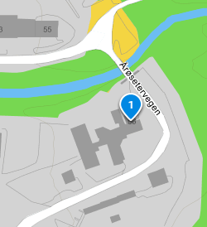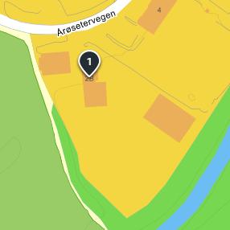

Autoritet og evne til å utøve styring og påvirkning (eksempelvis kompetanse og prosesser):
Ansvar er fordelt i henhold til organisasjonskart. Alle ansvarlige har god bakgrunn (utdanning og erfaring) innenfor sine områder.
Ledelsen behandler saker av betydning for virksomheten i møter ved behov.

Rir Næring – Organisasjonskart

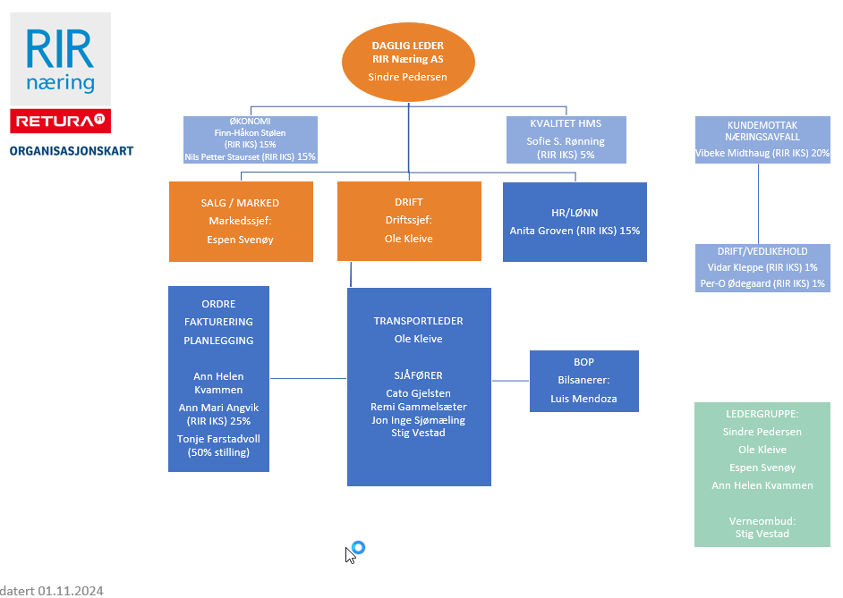

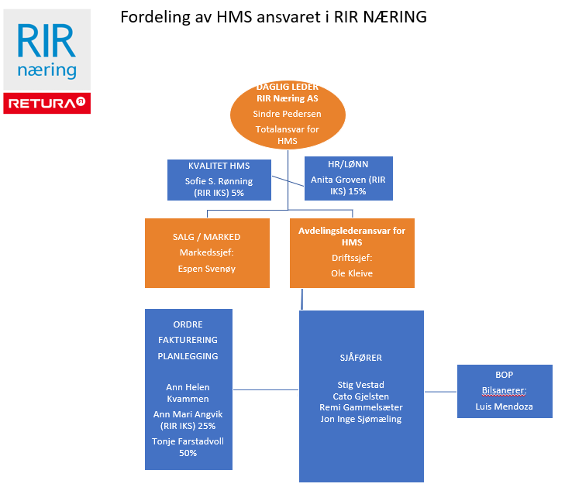

Aktiviteter, produkter og tjenester (inkludert sitat av sertifikattekstene)

RIR Næring AS kan tilby henteløsninger for alle typer avfall. Selskapet oppfordrer alle bedrifter til å kildesortere, både av miljømessige og økonomiske grunner. I utgangspunktet hentes de ulike avfallsfraksjonene i en ruteordning, men man kan også avtale at avfallet hentes på anrop eller til andre faste intervaller
Økonomi

Avfallsplan
Alle kunder med kontrakt hos oss får tilbud om en egen avfallsplan for bedriften.
Sammen med kunden går vi gjennom bedriften med tanke på å avdekke behov og finne optimale løsninger for både utstyr, plassering, merking og eventuell opplæring. Løsningene skal gjenspeile både hensiktsmessig drift og kost-nytte for kunden. Disse løsningene beskrives i avfallsplanen.

Avfallsplanen omfatter også beskrivelse av den videre behandlingen av avfallet. Den fungerer altså som en dokumentasjon på hvor avfallet fra bedriften din ender opp.

Sikkerhetsmakulering
Vi tilbyr sikker makulering av både dokumenter og digitale lagringsmedier. Igjennom samarbeid med Sikkerhetsmakulering AS tilbyr vi tjenester over hele Møre og Romsdal.

Risikoavfall
Risikoavfall er biologisk avfall som krever særskilt behandling av hensyn til smittefare, toksisitet, konsistens eller av etiske hensyn. Det utføres 12 henterunder pr år på Risikoavfall og avfallet kjøres til forbrenning.

Containerleie
RIR Næring tilbyr containerleie og har både liftcontainere, krokkontainere og krokkomprimatorer, samt lukkede containere med oppsamlingskar i bunn for flytende farlig avfall.

Bilvrakmottak
Vi driver godkjent mottak av kasserte biler i Årødalen i Molde på etter tillatelse og rapportering til Statsforvalteren i M&R.

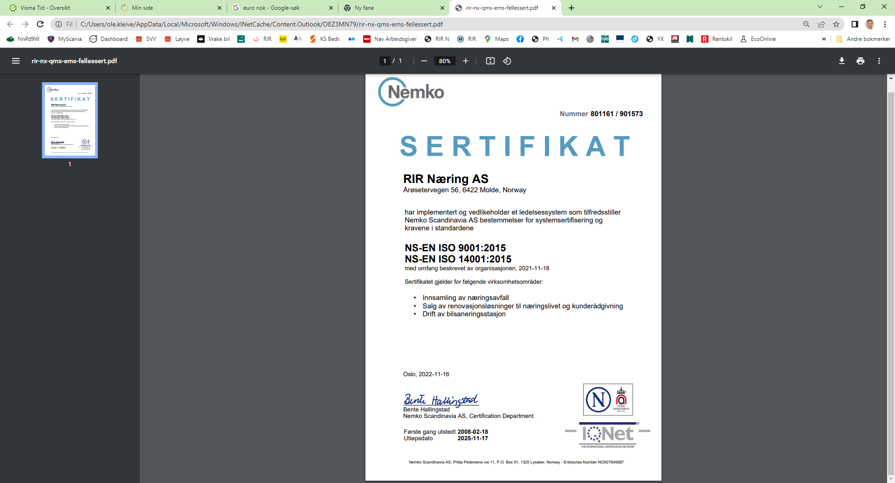

- Vesentlige miljøaspekter

